JURNAL SKRIPSI

FAKTOR-FAKTOR UNMET NEED KB YANG BERHUBUNGAN DENGAN TERJADINYA KEHAMILAN PADA MASA PANDEMI COVID-19 DI DESA KALIPANG KEC. GRATI KAB. PASURUAN

DWI CHAHYATI
NIM. 2015201013

PROGRAM STUDI S1 KEBIDANAN
SEKOLAH TINGGI ILMU KESEHATAN MAJAPAHIT
MOJOKERTO
2023

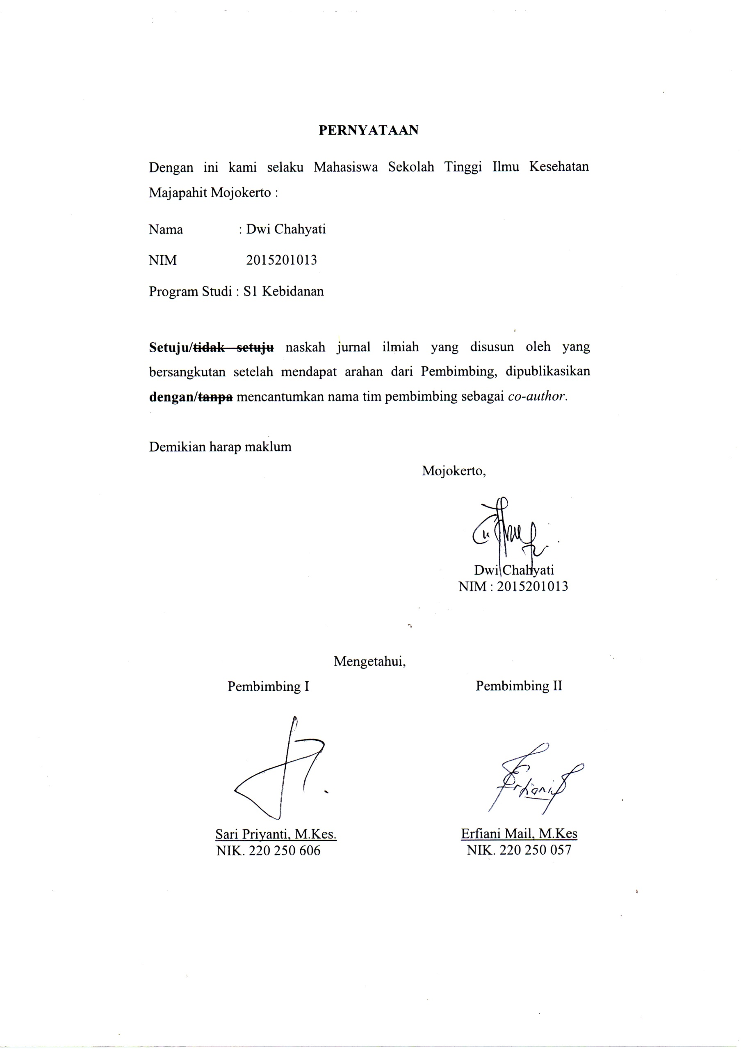
PERNYATAAN
Dengan ini kami selaku Mahasiswa Sekolah Tinggi Ilmu Kesehatan Majapahit Mojokerto :
Nama : Dwi Chahyati
NIM : 2015201013
Program Studi : S1 Kebidanan

Setuju/tidak setujunaskah jurnal ilmiah yang disusun oleh yang bersangkutan setelah mendapat arahan dari Pembimbing, dipublikasikan dengan/tanpamencantumkan nama tim pembimbing sebagai co-author.

Demikian harap maklum
Mojokerto,

Dwi Chahyati
NIM : 2015201013

Mengetahui,
Pembimbing I  Sari Priyanti, M.Kes.  NIK. 220 250 006 | Pembimbing II  Erfiani Mail, M.Kes  NIK. 220 250 057

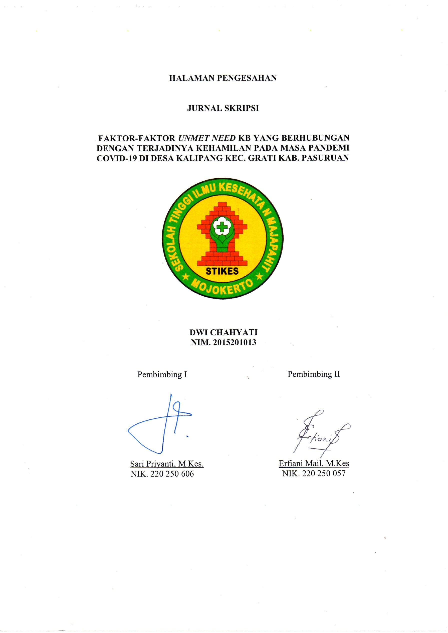
HALAMAN PENGESAHAN

JURNAL SKRIPSI

FAKTOR-FAKTOR UNMET NEED KB YANG BERHUBUNGANDENGAN TERJADINYA KEHAMILAN PADA MASA PANDEMI
COVID-19 DI DESA KALIPANG KEC. GRATI KAB. PASURUAN

DWI CHAHYATI
NIM. 2015201013

Pembimbing I  Sari Priyanti, M.Kes.  NIK. 220 250 006 | Pembimbing II  Erfiani Mail, M.Kes  NIK. 220 250 057

FAKTOR-FAKTOR UNMET NEED KB YANG BERHUBUNGANDENGAN TERJADINYA KEHAMILAN PADA MASA PANDEMI
COVID-19 DI DESA KALIPANG KEC. GRATI KAB. PASURUAN
Dwi Chahyati
Program Studi S1 Ilmu Kebidanan
cahyatidwi49@gmail.com

Sari Priyanti, M.Kes.
Dosen STIKes Majapahit Mojokerto
achazillasari@gmail.com

Erfiani Mail, M.Kes
Dosen STIKes Majapahit Mojokerto
erfianimail@yahoo.co.id

Abstrak – Tujuan penelitian ini adalah Mengetahui Faktor-Faktor Unmet Need KB yang Berhubungan dengan Terjadinya Kehamilan pada Masa Pandemi Covid-19 di Desa Kalipang Kec. Grati Kab. PasuruanHasil penelitian menunjukkan bahwa Faktor Sikap pada kategori sikap positif, Faktor Sumber Informasi pada kategori menerima infomasi dan Faktor Dukungan Suami pada kategori tidak mendukung. Didapatkan nilai p value 0,034 yang berarti Ada Hubungan Faktor Sikap dengan Terjadinya Kehamilan, p value 0,004 yang berarti Ada Hubungan Faktor Sumber Informasi dengan Terjadinya Kehamilan, dan p value 0,686 yang berarti Tidak Ada Hubungan Faktor Dukungan Suami dengan Terjadinya Kehamilan. Diharapkan kepada PUS agar dapat meningkatkan kesadaran pentingnya program keluarga berencana untuk mencegah kehamilan yang tidak diingankan, mengurangi risiko tindakan aborsi, serta mengurangi risiko kematian ibu dan anak. Kompleksitas permasalahan yang berhubungan dengan Unmet Need KB dibutuhkan pendekatan dalam aspekkesehatan, sehingga dibutuhkan perhatian khusus darifasilitas layanan kesehatan.
Kata Kunci : Faktor Unmet Need, Kehamilan, Covid-19

Abstract – The purpose of this study was to determine the Unmet Need for Family Planning Factors Associated with the Occurrence of Pregnancy During the Covid-19 Pandemic in Kalipang Village, Grati District, Pasuruan Regency.The results showed that the Attitude was in the positive attitude category (p value of 0.034 ), the Information Source was in the receiving category (p value of 0.004), and the Husband's Support was in the unsupportive category ( p value of 0.686). Attitude and Source of Information have a relationship with the Occurrence of Pregnancy, while Husband’s Support has no relationship with the Occurrence of Pregnancy. Fertile age couples are expected to increase awareness of the importance of family planning programs to prevent unwanted pregnancies, reduce the risk of abortion, and the risk of maternal and child mortality.The complexity of the problems related to Unmet Need for Family Planning requires an approach in the health aspect, so special attention is needed from health care facilities
Keywords: Unmet Need Factor, Pregnancy, Covid-19

PENDAHULUAN
Keluarga Berencana (KB) merupakan salah satu pelayanan kesehatan preventif yang paling dasar dan utama bagi wanita. Pelayanan tersebut harus disediakan bagi wanita dengan cara meningkatkan dan memperluas pelayanan Keluarga Berencana berupa kebutuhan pelayanan kesehatan reproduksi utama dalam upaya menurunkan angka kesakitan dan kematian ibu yang demikian tinggi akibat kehamilan yang dialami oleh wanita. Program KB di Indonesia masih tetap menghadapi beberapa masalah penting. Salah satu masalah dalam pengelolaan program KB yaitu masih tingginya angka Unmet Need KB (Afiah dkk, 2017). Unmeet Need adalah kebutuhan Pasangan Usia Subur ber KB tetapi kebutuhan tersebut tidak terpenuhi. Kebutuhan tersebut adalah tidak ingin anak lagi atau ingin menjarangkan kehamilan berikutnya tetapi PUS tidak memakai alat kontrasepsi (BKKBN, 2011)
Tingginya angka Unmet need KB berpengaruh pada rapatnya jarak kelahiran dan banyaknya anak dilahirkan sehingga beresiko tinggi terhadap kematian ibu dan bayi. Pemerintah melalui BKKBN berusaha untuk menurunkan angka Unmet need KB ini karena merupakan salah satu faktor penyebab 75% kematian ibu di Indonesia. Apabila Unmet need KB tidak segera ditangani, maka angka ini akan semakin tinggi. Wanita usia reproduksi yang tidak menggunakan KB berpeluang besar untuk hamil dan mengalami komplikasi dalam masa kehamilan, persalinan dan nifas seperti aborsi karena unwanted pregnancy, jarak terlalu dekat, melahirkan terlalu banyak maupun komplikasi penyakit selama kehamilan, penyulit saat persalinan dan komplikasi masa nifas (Sulistyawati Ari, 2017). Peningkatan unmet need dimasa pandemi disebabkan beberapa hal antara lain yaitu, banyak fasilitas layanan yang tutup dan pelayanan KB dianggap bukan suatu hal yang bersifat emergency, sehingga tenaga medis lebih terfokus untuk menangani pandemi, tenaga kesehatan seperti Praktek Mandiri Bidan tidak memiliki alat pelindung diri (APD) yang lengkap, adanya himbauan pemerintah untuk berada di rumah saja yang menyebabkan akseptor KB tidak berani mengunjungi fasilitas kesehatan karena takut terinfeksi virus, serta diberlakukannya pembatasan sosial berskala besar
Kompleksitas permasalahan yang berhubungan dengan Unmet Need KB dibutuhkan pendekatan dalam aspek kesehatan, sehingga dibutuhkan perhatian khusus dari fasilitas layanan kesehatan. Berdasarkan data diatas, peneliti tertarik untuk melakukan penelitian yang berjudul “Faktor-Faktor Unmet Need KB yang Berhubungan dengan Terjadinya Kehamilan pada Masa Pandemi Covid-19 di Desa Kalipang Kec. Grati Kab. Pasuruan”.

METODE PENELITIAN
Jenis penelitian ini adalah analitik kuantitatif dan menggunakan desain penelitian cross sectional. Populasi target pada penelitian ini adalah PUS di Desa Kalipang Kec. Grati Kab. Pasuruan yang Unmet Need berjumlah 115 orang. Teknik pengambilan sampel yang digunakan dalam penelitian yaitu Simple Random Sampling dan terkumpul sebanyak 53 orang. Untuk menguji hipotesis penelitian uji statistik yang digunakan adalah uji Fisher Exact Apabila hasil analisa penelitian didapatkan nilai p≤0,05, H₁ diterima yang artinya Ada hubungan Faktor-Faktor Unmet Need KB dengan Terjadinya Kehamilan pada Masa Pandemi Covid-19 di Desa Kalipang Kec. Grati Kab. Pasuruan. Penelitian memanfaatkan data primer yang diperoleh secara langsung dari sumber dengan melakukan wawancara kepada responden menggunakan kuesioner yang berisi tentang pertanyaan umur ibu, pendidikan ibu, dukungan suami terhadap KB, sumber informasi dan sikap terhadap KB dan data sekunder yang didapatkan dari laporan KIA Kader Posyandu di Desa Kalipang Kec. Grati Kab. Pasuruan.

HASIL PENELITIAN
Berikutnya akan disajikan hasil dari pengelolaan data penelitian “Faktor-Faktor Unmet Need Kb Yang BerhubunganDengan Terjadinya Kehamilan Pada Masa Pandemi Covid-19 Di Desa Kalipang Kec. Grati Kab. Pasuruan”.
- DATA UMUM
- Karakteristik Responden
Tabel 1. Karakteristik Responden
No. | Distribusi Frekuensi | Frekuensi | Persentase (%)
1. | Usia
 | Beresiko (Usia <20 dan >35 Tahun) | 7 | 13.2%
 | Tidak Beresiko (Usia 20-35 Tahun) | 46 | 86.8%
2. | Pendidikan Terakhir
 | Rendah (SD-SMP) | 35 | 66.0%
 | Tinggi (SMA-PT) | 18 | 34.0%
3. | Pekerjaan
 | Bekerja | 12 | 22.6%
 | Tidak Bekerja | 41 | 77.4%
 | Jumlah | 53 | 100%
Hasil penelitian secara deskriptif menunjukkan bahwa hampir seluruhnya responden yaitu 46 responden (86.8%) Tidak beresiko yaitu berusia 20-30 Tahun. Sebagian besar responden yaitu 35 responden (66%) pendidikan terakhir yaitu berpendidikan rendah (SD-SMP). Hampir seluruhnya respondenyaitu 41 responden (77.4%) tidak bekerja.
- DATA KHUSUS
- Mengidentifikasi Faktor Unmet Need KB pada Masa Pandemi Covid-19 di Desa Kalipang Kec. Grati Kab. Pasuruan
- Identifikasi Faktor Sikap Terhadap KB pada Masa Pandemi Covid-19 di Desa Kalipang Kec. Grati Kab. Pasuruan
Tabel. 2 Faktor Sikap Terhadap KB pada Masa Pandemi Covid-19 di Desa Kalipang Kec. Grati Kab. Pasuruan
Faktor Sikap | Jumlah (n) | Prosentase (%)
Positif | 30 | 56.6%
Negatif | 23 | 43.4%
Total | 53 | 100.0%

Berdasarkan tabel 2 Faktor Sikap Terhadap KB pada Masa Pandemi Covid-19 di Desa Kalipang Kec. Grati Kab. Pasuruanmenunjukkan bahwa sebagian besar responden berada pada kategori sikap positif yakni 30 orang (56.6%).
- Identifikasi Faktor Sumber Informasi Terhadap KB pada Masa Pandemi Covid-19 di Desa Kalipang Kec. Grati Kab. Pasuruan
Tabel. 3 Faktor Sumber Informasi Terhadap KB pada Masa Pandemi Covid-19 di Desa Kalipang Kec. Grati Kab. Pasuruan
Sumber Informasi | Jumlah (n) | Prosentase (%)
Menerima (Nakes, Masyarakat, Media) | 35 | 66%
Tidak menerima | 18 | 34%
Total | 53 | 100%
Berdasarkan tabel 3 Faktor Sumber Informasi Terhadap KB pada Masa Pandemi Covid-19 di Desa Kalipang Kec. Grati Kab. Pasuruan menunjukkan bahwa sebagian besar responden berada pada kategori menerima infomasi melalui Tenaga Kesehatan, Masyarakat, dan Media yakni 35 orang (66%).
- Identifikasi Faktor Dukungan Suami Terhadap KB pada Masa Pandemi Covid-19 di Desa Kalipang Kec. Grati Kab. Pasuruan
Tabel. 4 Faktor Dukungan Suami Terhadap KB pada Masa Pandemi Covid-19 di Desa Kalipang Kec. Grati Kab. Pasuruan
Dukungan Suami | Jumlah (n) | Prosentase (%)
Mendukung | 22 | 41.5%
Tidak Mendukung | 31 | 58.5%
Total | 53 | 100.0%
Berdasarkan tabel 4Faktor Dukungan Suami Terhadap KB pada Masa Pandemi Covid-19 di Desa Kalipang Kec. Grati Kab. Pasuruan menunjukkan bahwa sebagian besar responden berada pada kategori tidak mendukung yakni 31 orang (58.5%).

- Mengidentifikasi Terjadinya Kehamilan pada Masa Pandemi Covid-19 di Desa Kalipang Kec. Grati Kab. Pasuruan
Tabel. 5 Terjadinya Kehamilan pada Masa Pandemi Covid-19 di Desa Kalipang Kec. Grati Kab. Pasuruan
Terjadinya Kehamilan | Jumlah (n) | Prosentase (%)
Hamil | 7 | 13.2%
Tidak Hamil | 46 | 86.8%
Total | 53 | 100.0%
Berdasarkan tabel 5 Terjadinya Kehamilanpada Masa Pandemi Covid-19 di Desa Kalipang Kec. Grati Kab. Pasuruan menunjukkan bahwa hampir seluruhnya responden berada pada kategori tidak hamil yakni 46 orang (86,8%).
- Menganalisis Faktor-Faktor Unmet Need KB yang Berhubungan dengan Terjadinya Kehamilan pada Masa Pandemi Covid-19 di Desa Kalipang Kec. Grati Kab. Pasuruan
- Analisis Faktor Sikap Berhubungan dengan Terjadinya Kehamilan pada Masa Pandemi Covid-19 di Desa Kalipang Kec. Grati Kab. Pasuruan

Tabel. 6 Analisis Faktor Sikap Berhubungan dengan Terjadinya Kehamilan pada Masa Pandemi Covid-19 di Desa Kalipang Kec. Grati Kab. Pasuruan
Faktor Sikap | Terjadinya Kehamilan
 | Hamil | Tidak Hamil | Total | P value
Positif | 1 | 29 | 30 | 0,034
 | 1.9% | 54.7% | 56.6%
Negatif | 6 | 17 | 23
 | 11.3% | 32.1% | 43.4%
Total | 7 | 46 | 53
 | 13.2% | 86.8% | 100.0%

Berdasarkan tabel 6 Hasil uji Fisher Exact di dapatkan p value 0,034 < α 0,05. Dengan demikian H0 di tolak dan H₁ diterima yang berarti Ada Hubungan Faktor Sikap dengan Terjadinya Kehamilan pada Masa Pandemi Covid-19 di Desa Kalipang Kec. Grati Kab. Pasuruan.

- Analisis Faktor Sumber Informasi Berhubungan dengan Terjadinya Kehamilan pada Masa Pandemi Covid-19 di Desa Kalipang Kec. Grati Kab. Pasuruan

Tabel. 7 Analisis Faktor Sumber Informasi Berhubungan dengan Terjadinya Kehamilan pada Masa Pandemi Covid-19 di Desa Kalipang Kec. Grati Kab. Pasuruan
Faktor Sumber Infomasi | Terjadinya Kehamilan
 | Hamil | Tidak Hamil | Total | P value
Menerima | 1 | 34 | 35 | 0,004
 | 1.9% | 64.2% | 66.0%
Tidak Menerima | 6 | 12 | 18
 | 11.3% | 22.6% | 34.0%
Total | 7 | 46 | 53
 | 13.2% | 86.8% | 100.0%

Berdasarkan tabel 7 Hasil uji Fisher Exactdi dapatkan p value 0,004< α 0,05. Dengan demikian H0 di tolak dan H₁ diterima yang berarti Ada Hubungan Faktor Sumber Informasi dengan Terjadinya Kehamilan pada Masa Pandemi Covid-19 di Desa Kalipang Kec. Grati Kab. Pasuruan.
- Analisis Faktor Dukungan Suami Berhubungan dengan Terjadinya Kehamilan pada Masa Pandemi Covid-19 di Desa Kalipang Kec. Grati Kab. Pasuruan
Tabel. 8 Analisis Faktor Dukungan Suami Berhubungan dengan Terjadinya Kehamilan pada Masa Pandemi Covid-19 di Desa Kalipang Kec. Grati Kab. Pasuruan
Faktor Dukungan Suami | Terjadinya Kehamilan
 | Hamil | Tidak Hamil | Total | P value
Mendukung | 2 | 20 | 22 | 0,686
 | 3.8% | 37.7% | 41.5%
Tidak Mendukung | 5 | 26 | 31
 | 9.4% | 49.1% | 58.5%
Total | 7 | 46 | 53
 | 13.2% | 86.8% | 100.0%

Berdasarkan tabel 8 Hasil uji Fisher Exact di dapatkan p value 0,686 > α 0,05. Dengan demikian H0 di terima dan H₁ ditolak yang berarti Tidak Ada Hubungan Faktor Dukungan Suami dengan Terjadinya Kehamilan pada Masa Pandemi Covid-19 di Desa Kalipang Kec. Grati Kab. Pasuruan.

PEMBAHASAN
Hasil penelitian menunjukan bahwa karakteristik responden berdasarkan pekerjaan dari 53 responden yang memiliki sikap positif hampir setengahnya adalah tidak bekerja yaitu sebanyak 21 (39,6%) responden. Hal ini sesuai dengan teori dari Notoatmodjo (2014) dimana pekerjaan sangat mempengaruhi sikap ibu terhadap pemilihan kontrasepsi karena pekerjaan adalah lingkungan sehari-hari dan lingkungan adalah paparan sumber informasi tertinggi kedua setelah teman/tetangga yang menunjukkan bahwa lingkungan masih menjadi indikator terhadap perilaku kesehatan maupun kepercayaan kesehatan. Penelitian ini sejalan dengan penelitian Dewi (2018) dengan responden berjumlah 57 orang diketahui bahwa sebagian besar ibu bekerja menggunakan alat kontrasepsi (54,4%) dan ibu tidak bekerja sebagian besar juga menggunakan alat kontrasepsi (22,8%). Peneliti berasumsi bahwa pekerjaan tidak dapat mempengaruhi ibu dalam penggunaan alat kontrasepsi melainkan kondisi lingkungan ibu yang sangat berpengaruh, hal itu dikarenakan ibu akan cenderung menggunakan alat kontrasepsi jika orang disekitarnya juga menggunakannya.
Hasil juga menunjukan bahwa karakteristik responden berdasarkan pendidikan dari 53 responden hampir setengahnya berpendidikan rendah (SD-SMP). Hasil penelitian ini sesuai dengan teori dari BKKBN (2012) yang mengatakan bahwa wanita yang berpendidikan rendah cenderung memiliki sikap negatif mengenai alat kontrasepsi. Semakin tinggi tingkat pendidikan wanita maka semakin banyak informasi yang akan mempenaruhi sikap seseorang mengenai alat kontrasepsi. Pendidikan sangatlah berpengaruh terhadap penggunaan alat kontrasepsi yang dimana pengaruhnya terhadap motivasi/sikap bagaimana untuk mengatur kesuburan. Beberapa fakta kemungkinan menyatakan bahwa pendidikan memiliki akses yang lebih besar mengenai sikap seseorang terutama wanita terkait penggunaan alat kontrasepsi itu sendiri.
Hasil penelitian menunjukkan bahwa tingkat pendidikn responden sebagian besar berada pada kategori pendidikan terakhir Rendah (SD-SMP) yakni 35 responden (66%). Perubahan perilaku kesehatan yang diberikan melalui penyuluhan lebih mudah diterima pada kelompok orang yang berpendidikan tinggi dibandingkan yang berpendidikan rendah. Tingkat pendidikan formal mempengaruhi perbedaan pengetahuan dan keputusan. Pendidikan menentukan pola pikir dan wawasan seseorang (Notoatmodjo, 2017). Dalam hal ini peran petugas lapangan KB juga ikut mempengaruhi terjadinya unmet need KB, petugas kesehatan khususnya PLKB sebaiknya mengunjungi, memberikan informasi dan melakukan penyuluhan tentang Keluarga Berencana pada wanita PUS. Jika ibu tersebut memahami apa itu kontrasepsi, manfaat kontrasepsi, serta efek samping kontrasepsi tersebut maka ibu mau menggunakan kontrasepsi dan tidak terjadi Unmeet Need KB. Sebelum dilaksanakan kegiatan pelayanan KB, terlebih dahulu partisipan difasilitasi untuk mendapatkan pendampingan konseling, guna membantu partisipan untuk memecahkan dan memberikan solusi terkait penggunaan alat kontrasepsi, sehingga dapat meningkatkan kesadaran dan kesedian partisipan maupun pasangan untuk menjadi akseptor KB aktif.
Hasil penelitian didapatkan bahwa suami yang tidak mendukung ibu akan cenderung terjadi kehamilan. Menurut Putri et al, (2021), Ibu yang mendapatkan dukungan buruk dari suami berpeluang mengalami kejadian unmet need KB 16,4 kali lebih besar dibandingkan dengan WUS yang mendapat dukungan baik dari suami, sehingga dalam hal ini, ketepatan metode dalam proses konseling sangat mempengaruhi keputusan ibu dalam menggunakan alat kontrasepsi, begitupula kualitas konseling juga memiliki efek mendalam pada seberapa efektif (konsisten dan benar) metode kontrasepsi tersebut akan digunakan (WHO, 2016). Hal ini dapat terlihat bahwa peran suami sebagai pemegang keputusan merupakan salah satu determinan dalam tercapainya keberhasilan Program KB.
Menurut asumsi peneliti, pandemi Covid-19 memiliki dampak secara tidak langsung terhadap angka kehamilan, dimana faktor penyebab kehamilan dimasa Covid-19 ini dilihat dari data yang di dapat adalah mayoritas himbauan dirumah saja. Pada saat Covid-19 sekarang banyak ibu dan suami memiliki waktu untuk bersama sehingga lebih sering melakukan hubungan seksual dan dilihat juga dari umur ibu yang mayoritas di usia subur. Sebagian ibu yang memakai alat kontrasepsi juga mengalami kehamilan yang tidak direncanakan karena ibu yang memakai alat kontrasepsi tidak menggunakan sesuai jadwal dan dilihat juga dari alat kontrasepsi yang tidak terpenuhi dengan berbagai alasan, sehingga banyak ibu hamil dengan kehamilan yang tidak di inginkan pada saat masa Covid-19 sekarang ini.
Fakta dilapangan didapatkan alasan utama PUS unmet need tidak berKB adalah ingin memiliki anak ditunda, masalah efek samping KB dan masih belum memiliki anak laki-laki/perempuan dalam keluarga. Sekalipun PUS sudah berusia pada kisaran 31-40 tahun dan memiliki jumlah anak 3 atau di atas 3 orang anak, mereka tetap ingin menambah anak karena belum memiliki anak dengan jenis kelamin yang diinginkan. Sikap PUS terhadap program KB sudah baik namun hal ini tidak berdampak banyak pada keputusan untuk menggunakan kontrasepsi sekalipun terdapat dukungan yang baik dari suami, keluarga (Ayah, Ibu, Kakak, Adik, Mertua dan Ipar) dan teman/tetangga/teman sebaya.
Pengalaman efek samping penggunaan KB yang bila dialami oleh satu pasangan, maka dia akan menceritakan pada orang lain. Hal ini menjadi berpengaruh terhadap penerimaan dan sikap pasangan dalam menentukan kepesertaan berKB, sebagian merasa takut atau tidak berani sehingga memutuskan untuk tidak ikut menjadi peserta KB. Maka dalam hal ini diperlukan cara yang berkesinambungan antara petugas kesehatan sebagaimana yang bertugas memberikan informasi kepada Pasangan Usia Subur.
Hasil observasi dengan suami didapatkan bahwa dukungan suami tidak setuju bila pasangannya memakai alat kontrasepsi dengan berbagai alasan yaitu takut efek samping, alasan kesehatan, alasan agama, ingin menambah anak diwaktu mendatang. Disisi lain suami menyatakan menyetujui pasangannya menggunakan alat kontrasepsi tetapi kurang bahkan tidak pernah memberikan motivasi pada istri agar menggunakan alat kontrasepsi ditambah lagi kurangnya komunikasi antar pasangan suami istri dalam mengambil keputusan yang rasional dalam menentukan jumlah anak dan penggunaan kontrasepsi. Kurangnya motivasi dari suami diakibatkan karena kurangnya pengetahuan suami tentang tujuan danmanfaat dari program keluarga berencana adanya pandangan suami bahwa KB ataupun kontrasepsi semata-mata urusan perempuan dan suami tidak perlu turut campur.

DAFTAR PUSTAKA

Afiah dkk, 2017. Faktor yang Berhubungan Dengan Kejadiaan Unmet Need KB pada Pempuan Pasangan Usia Subur (PUS) STIKes Hang TuahPekanbaru. Jurnal Doppler Universitas Pahlawan Tuanku Tambusai Vol 1 No 2 Tahun 2017
BKKBN. (2012). Survei Demografi dan Kesehatan Indonesia (SDKI). Jakarta
BKKBN. 2011. Laporan Akuntabilitas Instansi Pemerintahan(LAKIP) dan Profil Pendataan Keluarga Tahun 2010
Dewi, F. R. (2018). Hubungan Beberapa Faktor dengan Kejadian Unmet Need Keluarga Berencana di Kelurahan Bulu Lor, 6, 105–113.
Puteri N, Noor M, Arifin S. (2021). Hubungan Dukungan Suami dan Pola Komunikasi Suami Istri dengan Penggunaan Metode Kontrasepsi Jangka Panjang (MKJP). Homeostasis. 2(1):147–54.
Sulistyawati, Ari. 2017. Pelayanan Keluarga Berencana. Jakarta: Salemba Medika;
World Health Organization. (2016). Selected practice recommendations for contraceptive use (3rd ed.). Geneva: WHO.

